新龙湖小二班

2023.12.22

•今日出勤：今日应到22人，实到11人，11人请假。宝宝们都已经渐渐适应幼儿园的生活啦！

**王沐辰、王希、徐乐晴、吕梓凯、杨苏川、朱梦琳、霍思远、吴晔、陶语珊、李镓佑、李嫁佐、邵锦兮、周奕欢**都能够开开心心来幼儿园，越来越棒了哦！

 **晨 间 活 动 篇**  

../Downloads/52243C96A7BC4896D439F0DE7073A288.png今日早点：牛奶、熊字饼干、蒸南瓜、卷心酥

所有宝宝都把点心和牛奶吃完了，很棒哦！

**集 体 活 动 篇**  

* **美术：好吃的火锅**
* **活动目标：**

**1.尝试用粘粘贴贴的方式进行作画。**

**2.体验画火锅的乐趣，感受和朋友一起吃火锅的温馨和快乐。**

**活动内容：**

火锅是一年四季中最常见的美食，特别是冬天，家家户户会团座在一起吃火锅驱寒，这种烹饪方式既简单又营养。火锅里的菜品种类非常丰富，有菠菜、火腿、肉圆、鱼圆等等，都是孩子们感兴趣和喜欢的食物。**王沐辰、王希、徐乐晴、吕梓凯、杨苏川、朱梦琳、霍思远、吴晔、陶语珊、李镓佑、李嫁佐、邵锦兮、周奕欢**宝宝能够认真倾听，并且积极举手回答问题，清楚的表达，很棒哦！

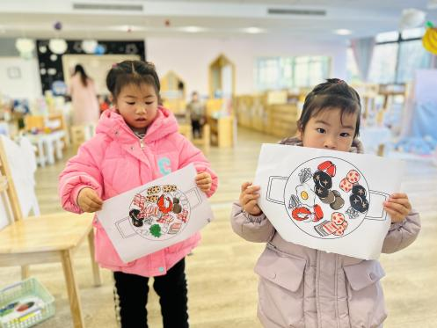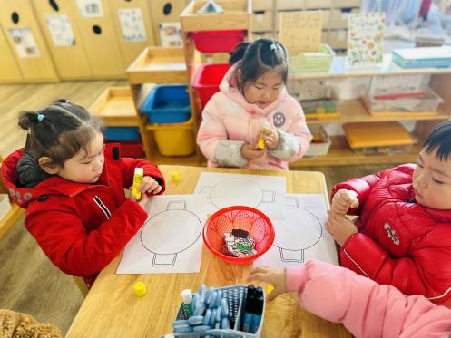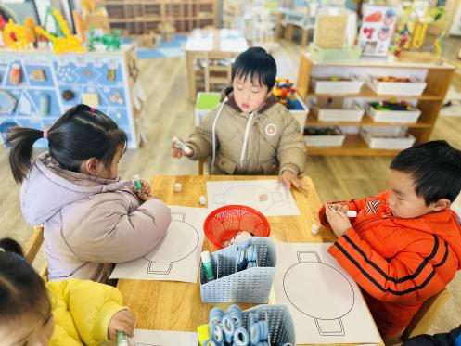

**一 日 生 活 篇**  

../Downloads/52243C96A7BC4896D439F0DE7073A288.png**健 康 生 活**

观察时间：2023/12/222

观察对象：小二班来园幼儿

所属领域：健康领域

观察目的：幼儿的生活习惯和自理能力

观察内容：

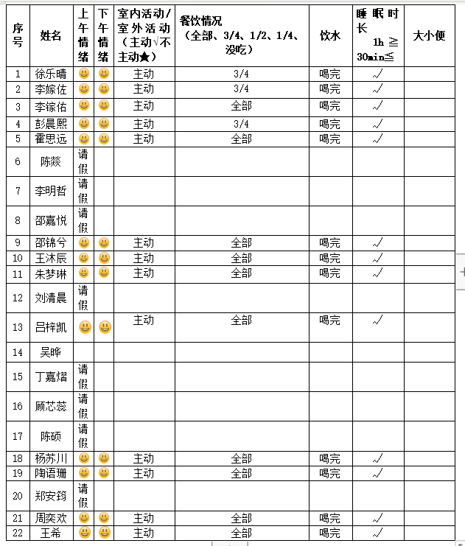

../Downloads/52243C96A7BC4896D439F0DE7073A288.png**午 餐**../Downloads/52243C96A7BC4896D439F0DE7073A288.png

今天的午餐吃的是：小米饭、清蒸鸦片鱼、上汤娃娃菜、西湖牛肉羹

水果：金桔雪梨水

下午点心：香葱花卷

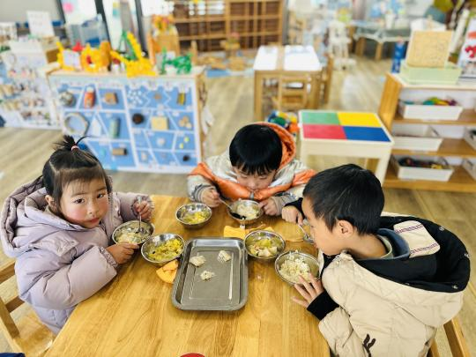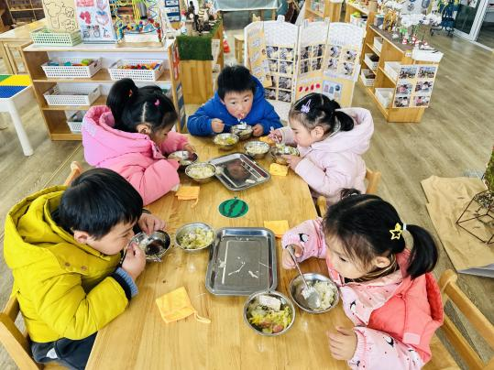

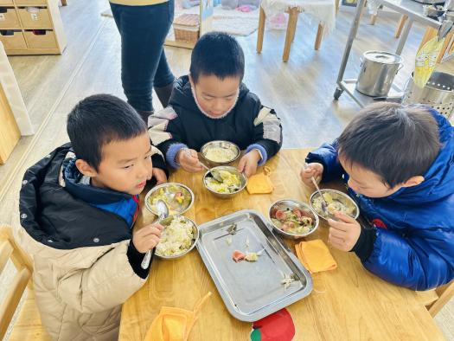

../Downloads/52243C96A7BC4896D439F0DE7073A288.png**午 睡**../Downloads/52243C96A7BC4896D439F0DE7073A288.png

今天宝宝们都在12点50前自主入睡喽，很厉害哦！

 **温 馨 提 示**  

路面湿滑，接送孩子路上注意安全，另本学期安全教育活动已布置，请及时完成哦！